22.06.2020 r. ( poniedziałek) Temat dnia:
W górach
- Zabawa ruchowa przy piosence „Duży i mały skok”( youtube)

- Polskie góry( rodzic pokazuje na mapie)- podziel nazwy na sylaby, wymień pierwszą i ostatnią głoskę

TATRY- najwyższe polskie góry
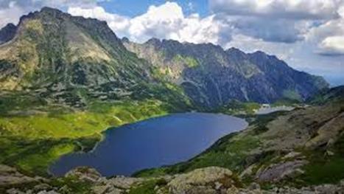
Stolica Tatr – ZAKOPANE
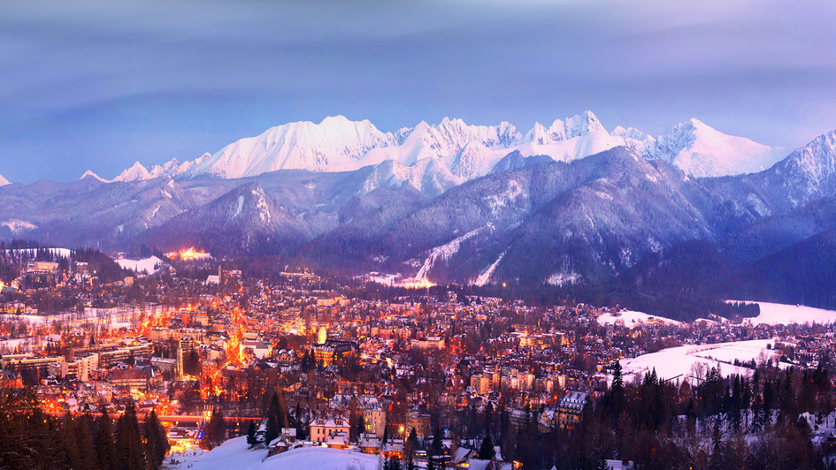

BIESZCZADY

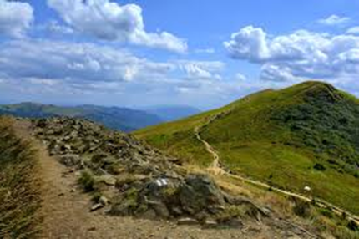

SUDETY
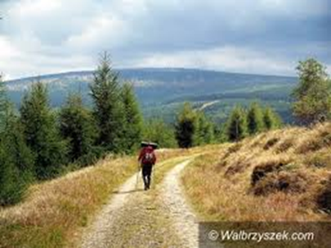

GÓRY ŚWIĘTOKRZYSKIE- najstarsze polskie góry

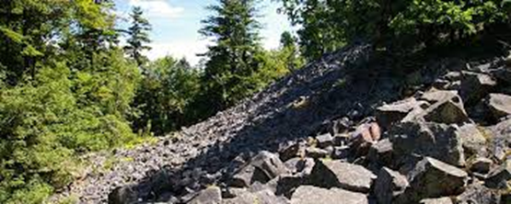
- Co kojarzy się z górami:

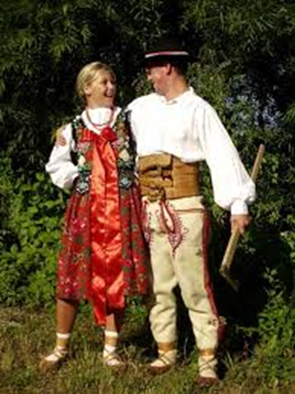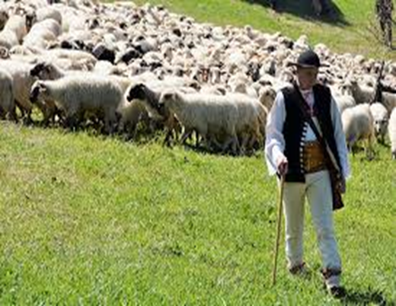
Górale owce na halach

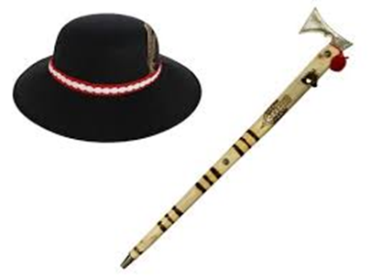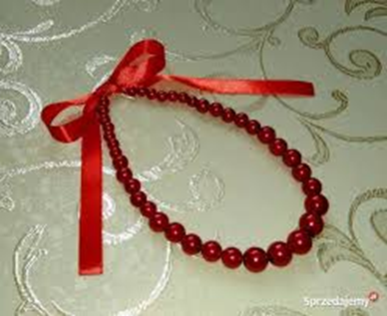

Kapelusz góralski i ciupaga korale góralskie

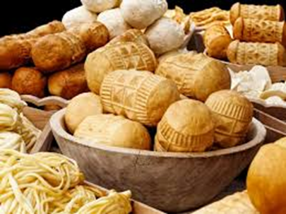 oscypki

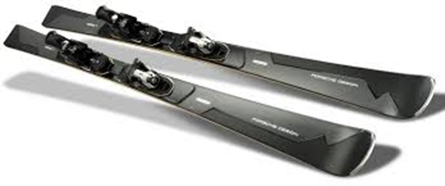

Jazda na nartach w zimie

- Jakie rośliny spotkamy w górach?

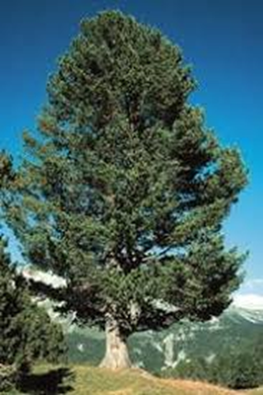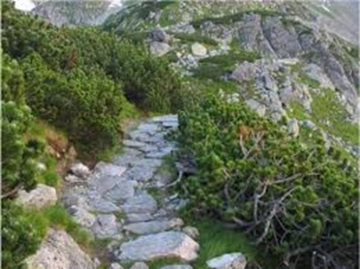

Limba kosodrzewina

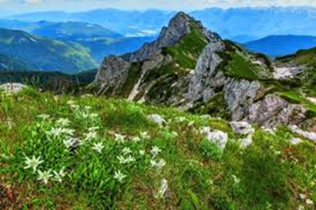

Szarotka alpejska

- Kogo możemy spotkać na szlaku?

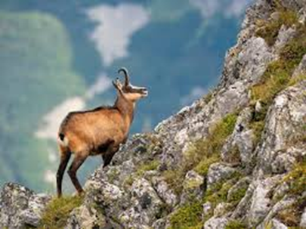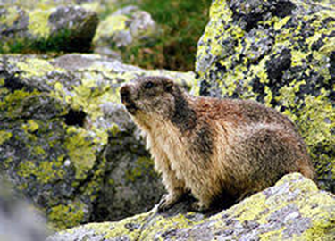

Kozica świstak

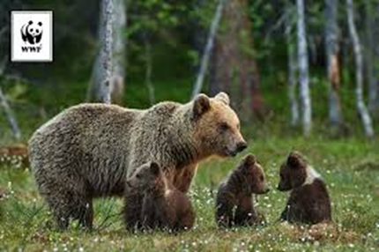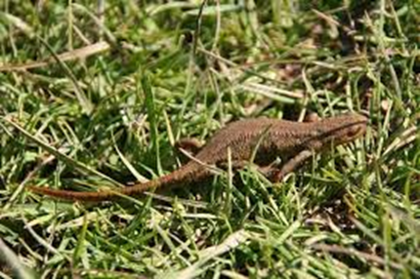

Niedźwiedź brunatny traszka

- Co potrzebujemy na wyprawę w góry?

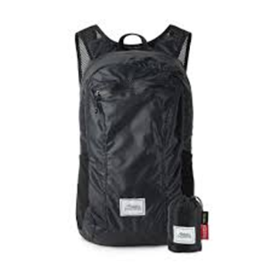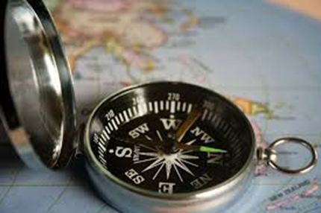

Plecak kompas

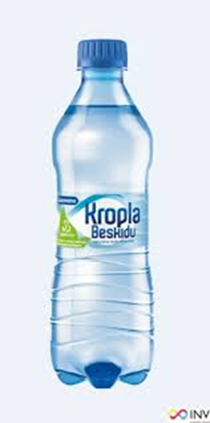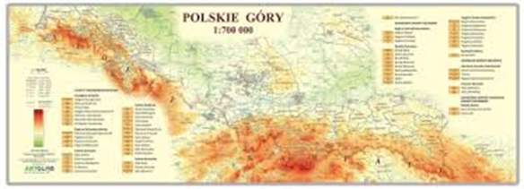

Woda mapa

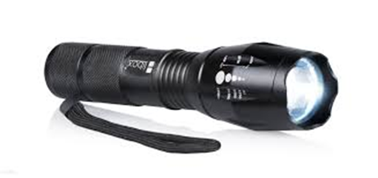latarka

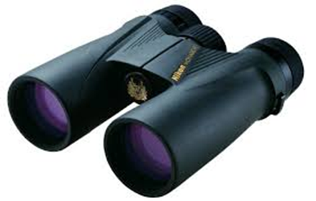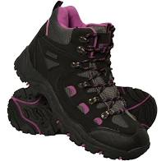
Lornetka buty do chodzenia po górach

- Zabawa ruchowa -youtube „Maskotki -kółeczko zabawy taneczne dla dzieci”
- Wykonaj zadanie- Kp4.37
- Nauka piosenki- youtube- „ Kropelka złotych marzeń”- ekspresja ruchowa przy piosence.
- Wykonaj zadanie-KP4.37a.
- Zbuduj z klocków schronisko górskie
- Wykonaj zadanie.

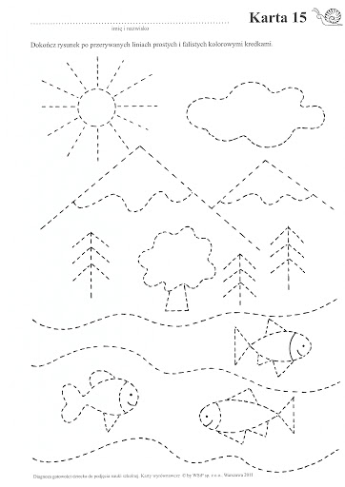

23.06.2020r ( wtorek) – Temat dnia :

Nad morzem

- Zabawa ruchowa przy piosence (youtube) Śpiewające brzdące Muzyczne stop.
- Wykonaj zadanie- wypełnij plasteliną puste miejsca na słoneczku.

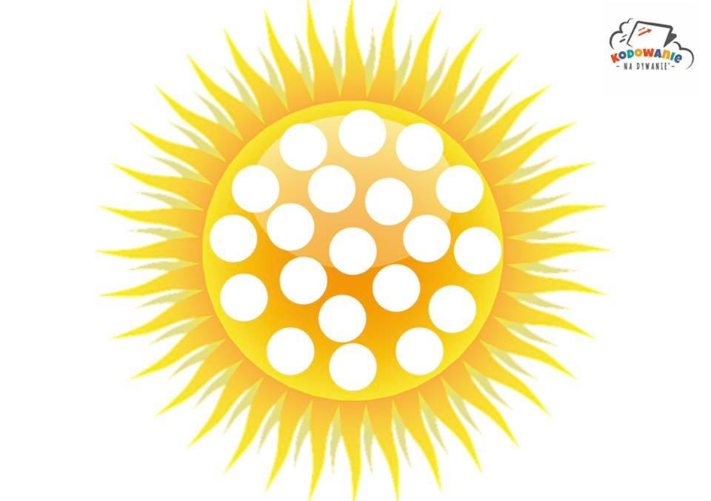

- Polskie morze- czy wiesz jak się nazywa?, wskazanie na mapie

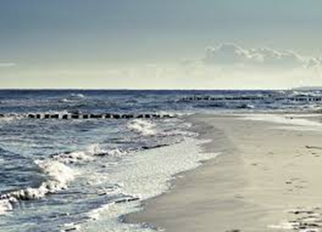

Morze Bałtyckie

- Miasta nadmorskie
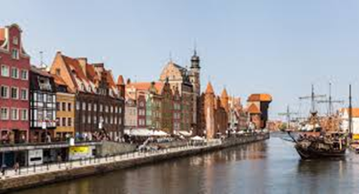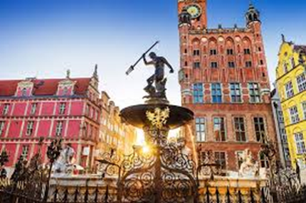
GDAŃSK
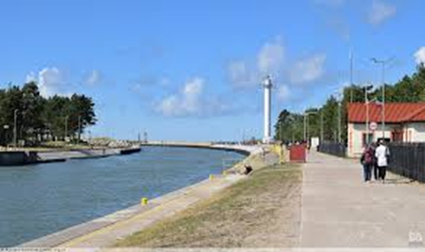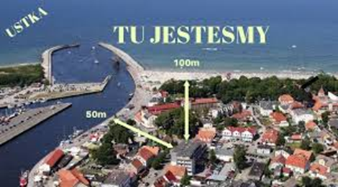
ŁEBA USTKA

- Co kojarzy się z morzem?

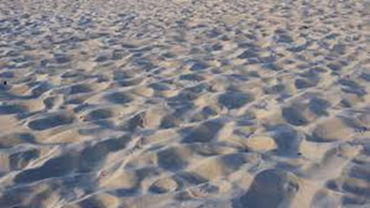 piasek
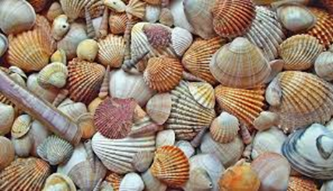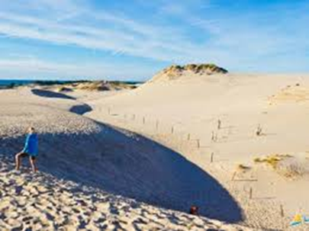
Muszelki wydmy

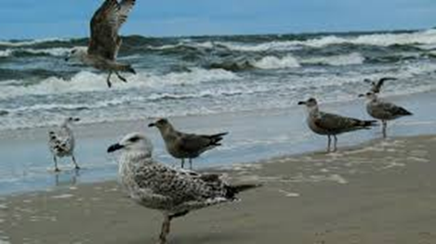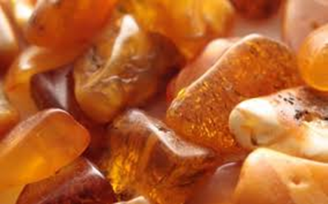
Mewy bursztyn

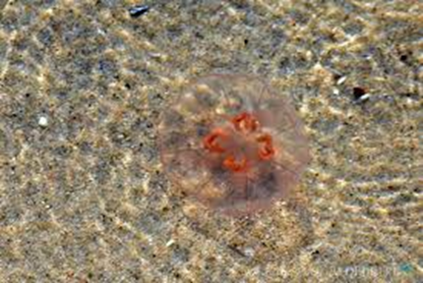
meduzy
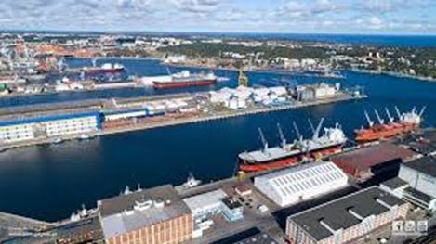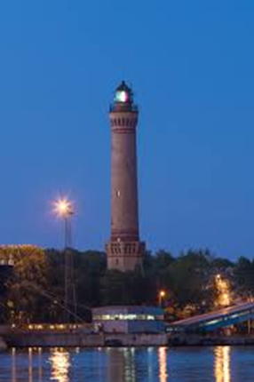
Port latarnia moraska
- Wykonaj zadanie KP4.38
- Wyjeżdżam nad morze i pakuję…- nazwij, podziel wyrazy na sylaby, wymień głoski

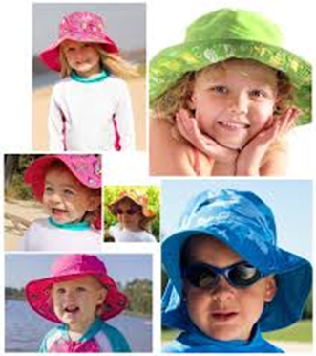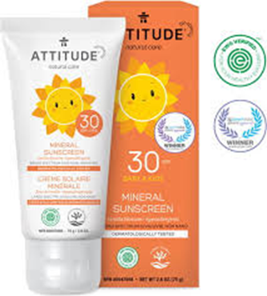
nakrycie głowy kremy do opalania

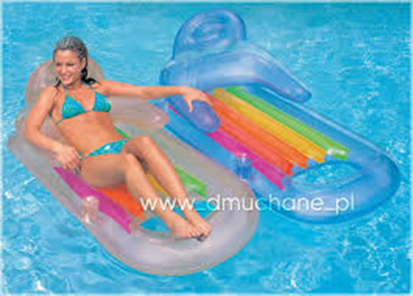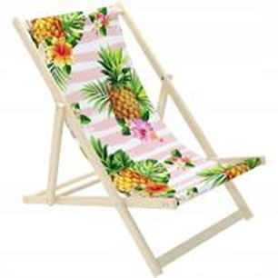
Materac do pływania leżak

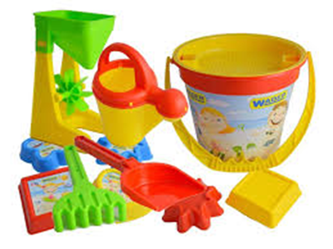
Zabawki do zabawy w piasku

- Wykonaj zadanie KP4.38a
- Ćwiczenia gimnastyczne- youtube-„ WF w domu, lekcja 1”
- Morze i plaża- praca plastyczna. Na dużych arkuszach papieru namaluj morskie fale i plażę. Następnie pokoloruj swoje stopy brązową farbą i odbij swoje ślady na piasku.
- Zbuduj z klocków wysoką latarnię morską.
- Wykonaj zadanie.

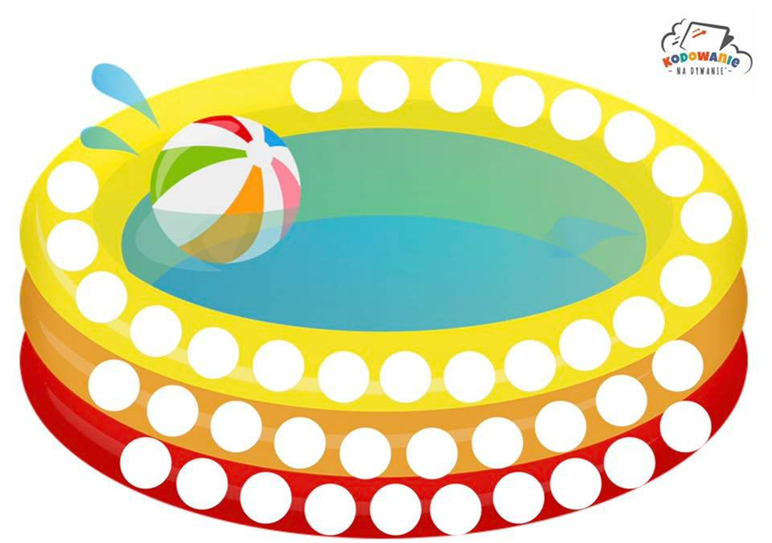

24.06.2020 r. ( środa) - Temat dnia:

W co się bawić latem

- Wykonaj zadanie

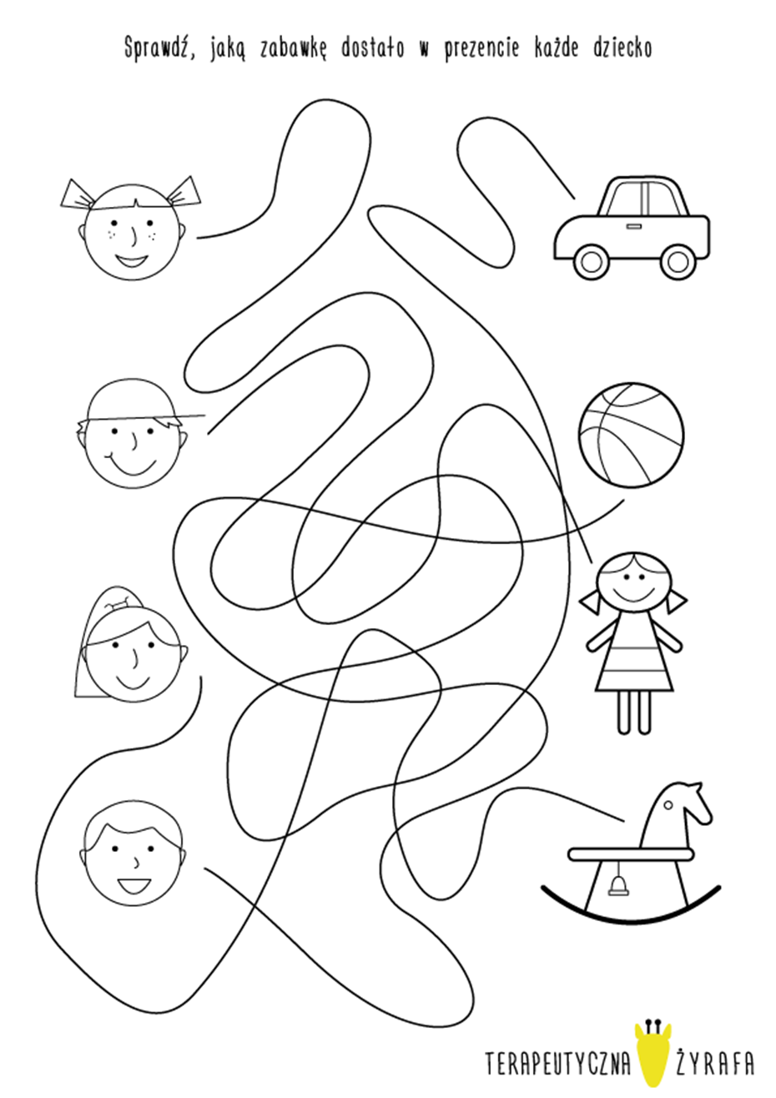
- Zabawa ruchowa- youtube- „ Gimnastyka rączek”
- Rozmowa w oparciu o wiersz „ Lato” Zdzisława Szczepaniaka
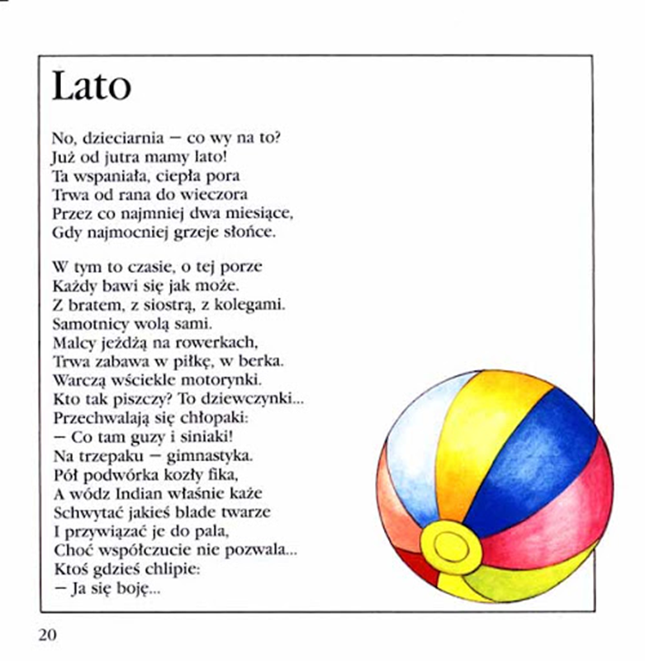
- co można robić latem?
- jakie zabawy wymienione zostały w wierszu?
- w które lubisz bawić się najbardziej?
- jakie znasz zabawy w które można bawić się latem?
4. Co potrzebne jest piratowi?
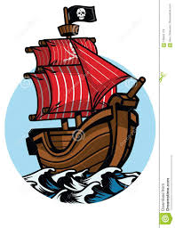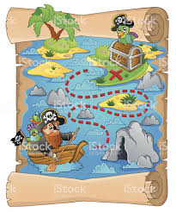

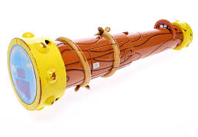
5.Przygotuj z kartonu( kolorowe kartki , gazety,ulotki) różne figury geometryczne i ułóż z nich statek piratów.
6.„ Pirackie miny”-przebierz się i naśladuj groźne miny pirata oraz sposób poruszania się
7. Przygotuj mapę dojścia do skarbu
8.Popłyń zbudowanym statkiem na Wyspę Skarbów i poszukaj cennych rzeczy.
9.Pirat- praca plastyczna z talerzyka papierowego
Przykładowe prace:

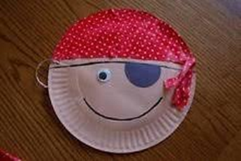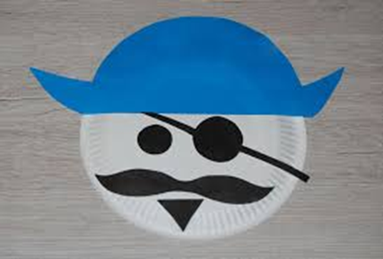

10.Zabawa ruchowa (youtube)- Tak-Nie
11. Wykonaj zadanie- pokoloruj.

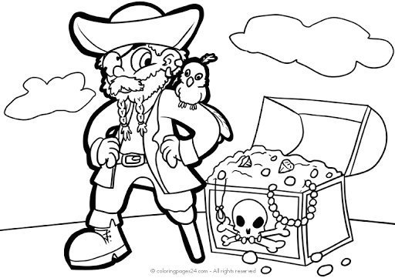

- Zbuduj z klocków statek piratów
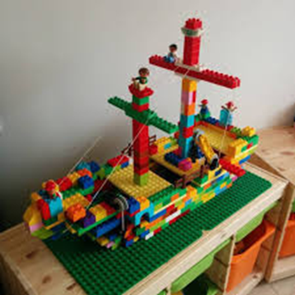
- Co to jest:
- świeci wysoko na niebie
- jedziemy tam by pływać wśród fal
- możesz nim pojechać na wakacje po torach
- możesz w niej latem łowić ryby
- powstaje na niebie po burzy
- śpisz pod nim na biwaku
- pakujesz go gdy jedziesz na wycieczkę

25.06.2020 r. (czwartek) - Temat dnia:

Moje wakacje
- Wykonaj zadanie
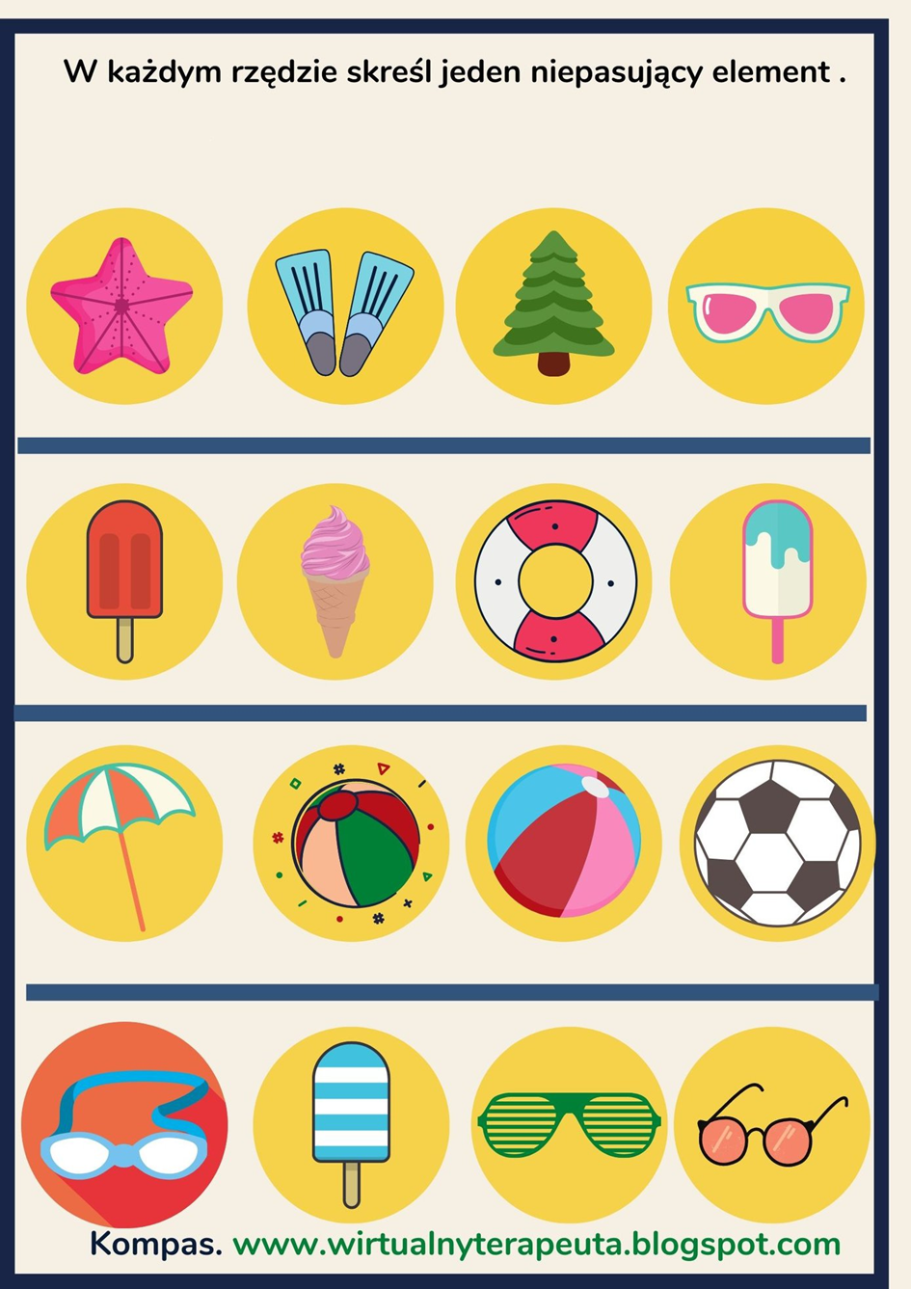

- Temat zajęcia
- zaczynają się gdy kończy się rok szkolny
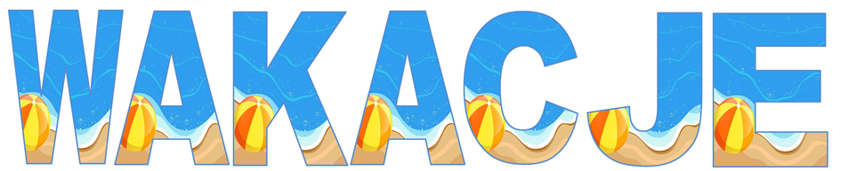
- po co są wakacje?
- co by było gdyby nie było wakacji?
3. Wakacyjne podróże- rozmowa
- jakimi środkami lokomocji możemy podróżować? Nazwij je, wymień w ich nazwach pierwszą i ostatnią głoskę. Powiedz jakimi już podróżowałeś?
- lądowe
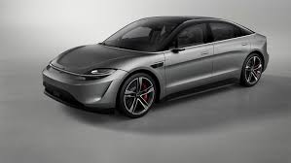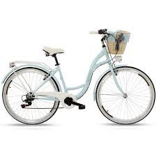

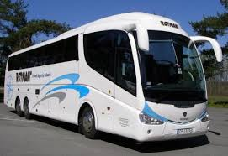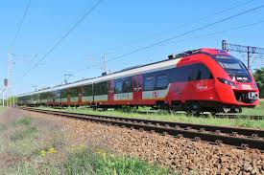

- powietrzne

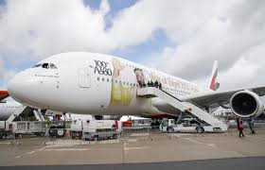

- wodne

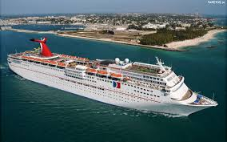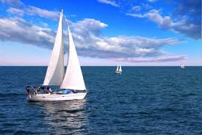

- Opowiedz w jakich miejscach spędzałeś wakacje i gdzie chciałbyś pojechać.
- Wykonaj zadanie – KP 4.40
- Praca z wierszem Doroty Gellner „ Kolorowy pociąg”

Wycinam z papieru kolorowy pociąg
Kolorowe koła po szynach turkoczą
W niebieskim wagonie niebo rozgwieżdżone
W żółtym- słońce z uśmiechem złocistym
W czerwonym- kilka maków
W białym- puszysty obłok
W zielonym- wilgotne listki
A w ostatnim- największym-
Bukiet spełnionych marzeń.

- z ilu wagonów składał się pociąg?
- wymień kolory wagonów
- jakiego koloru był pierwszy, czwarty, szósty?
- co znajdowało się w drugim, piątym, trzecim wagonie?
7. Praca plastyczna-„ Kolorowy pociąg”- wycinanka z kolorowego papieru
Np.:

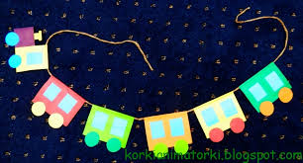

- Ćwiczenia gimnastyczne- youtube--„ WF w domu, lekcja 1”
- Wykonaj zadanie- KP4.40a
- „ Globus”- szukanie kontynentów, państw, miejsc gdzie chcielibyśmy wyjechać na wakacje
- Kostium kąpielowy- pokoloruj, ozdób- technika dowolna.

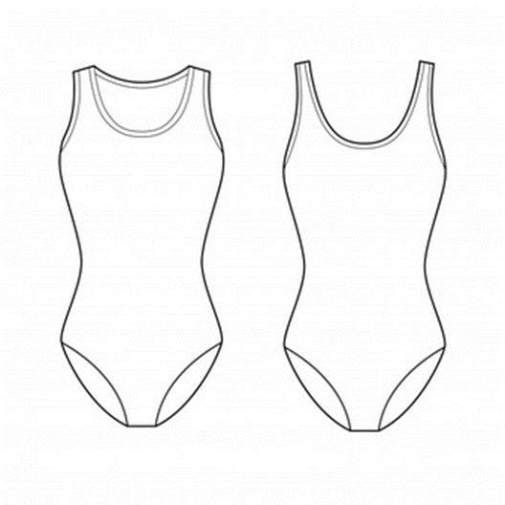

26.06.2020 r. (piątek)- Temat dnia:

Bezpieczne wakacje

- Wykonaj zadanie- uzupełnij, technika dowolna.

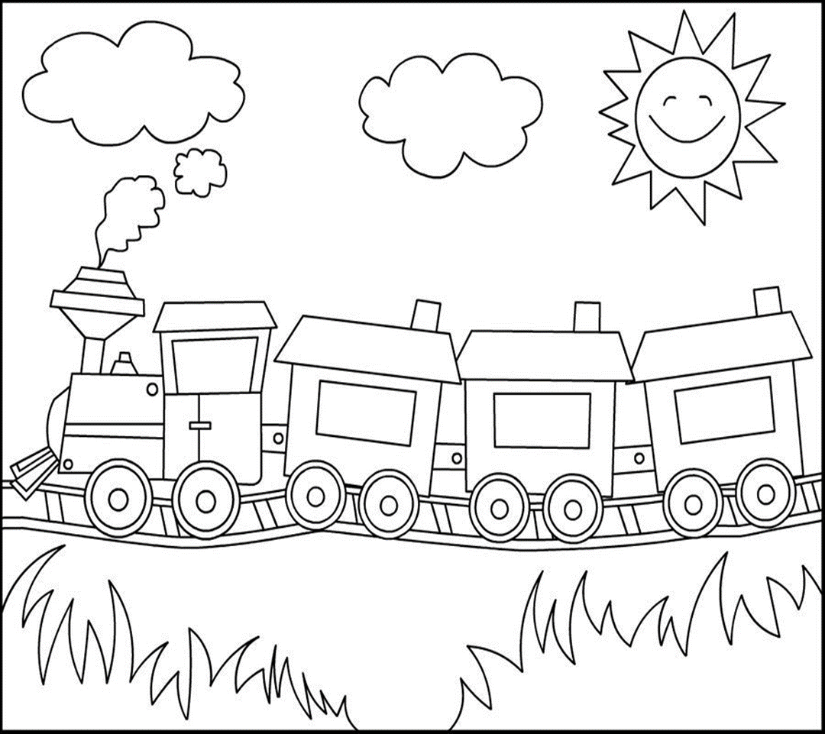

- Zabawa ruchowa- youtube- „ Klaśnij w dłonie- klub kaczki Niedziwaczki”
- Wysłuchaj piosenki- youtube- „ Zozi- bezpieczne wakacje”
- o jakich ważnych sprawach mówi piosenka
- jak należy zachowywać się w czasie wakacji?
- jakie rady masz dla dzieci?
4. Rozmowa w oparciu o wiersz.

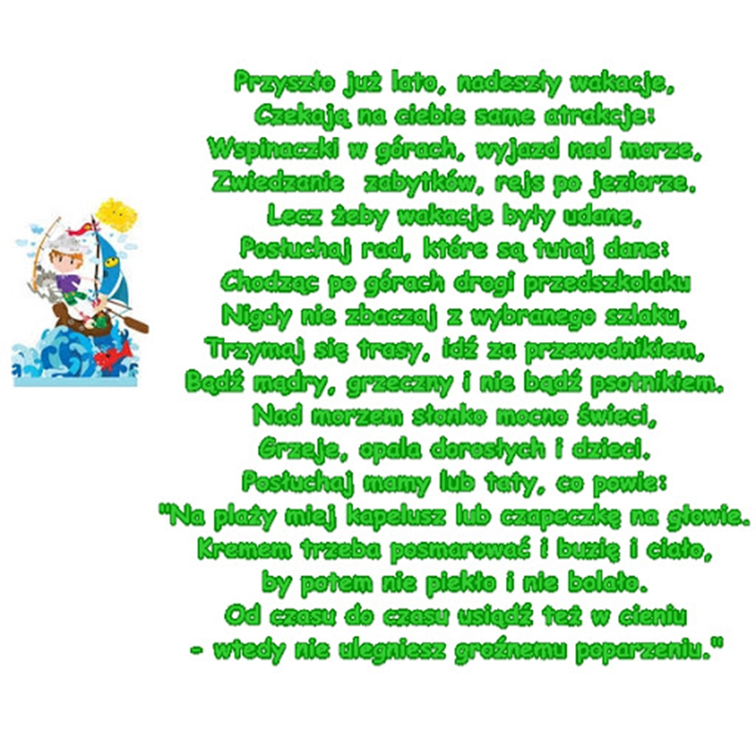
- jak należy się bezpiecznie zachować w wakacje?
- o czym musimy pamiętać”
5. Wakacyjny regulamin.

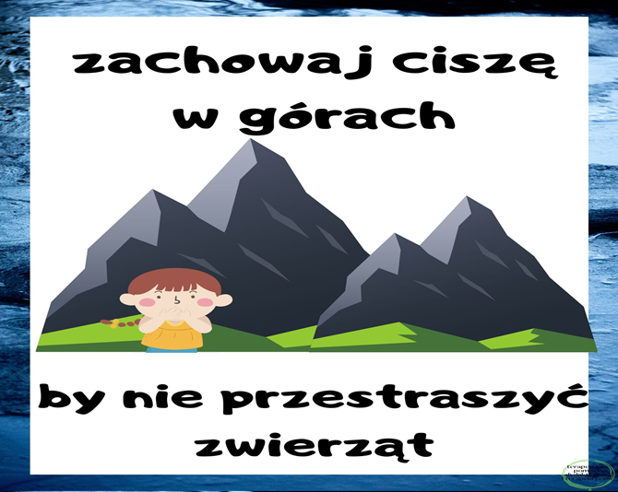
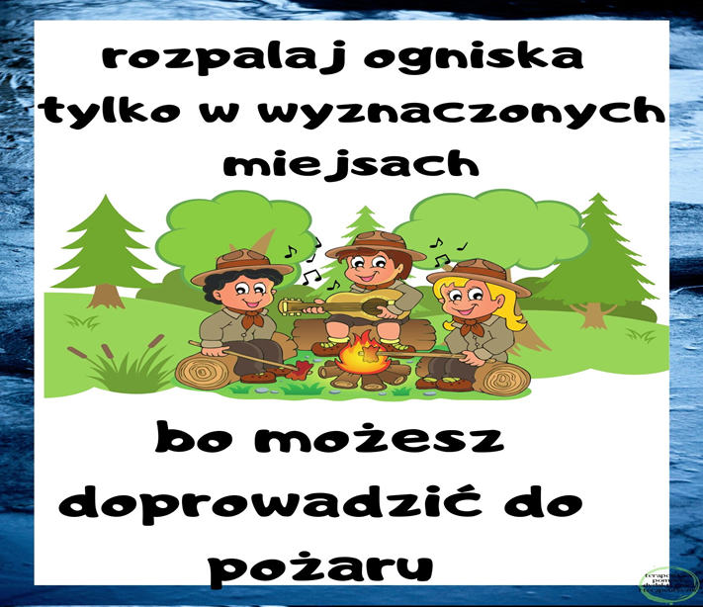

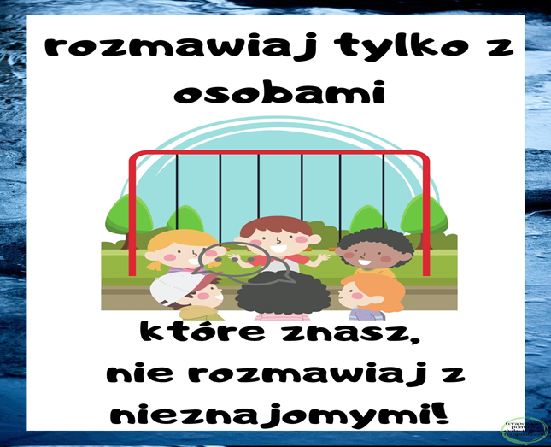
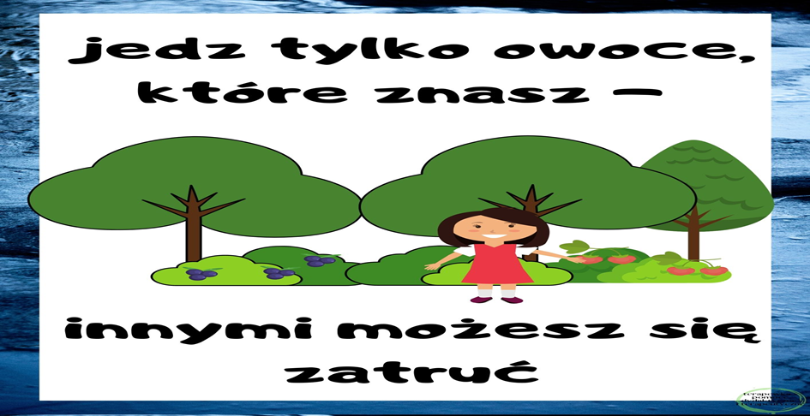

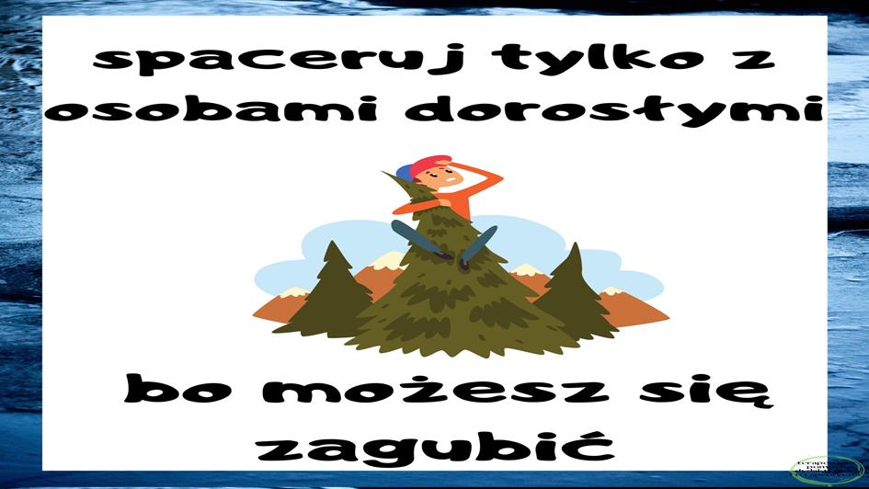
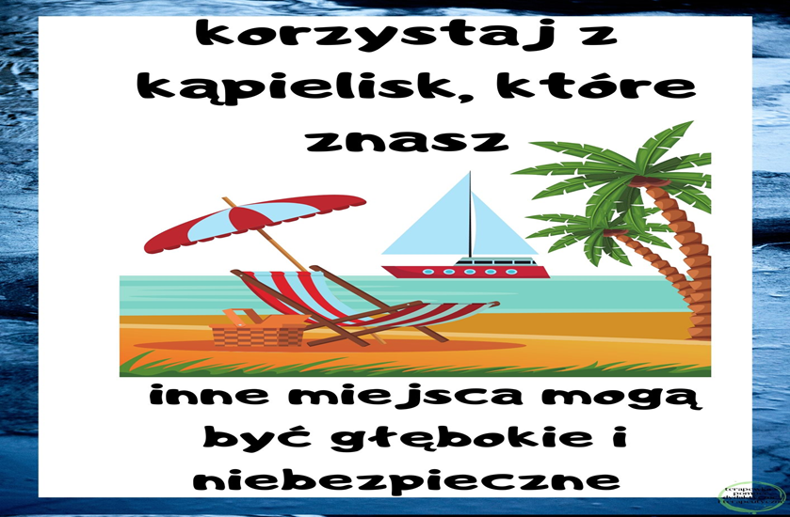
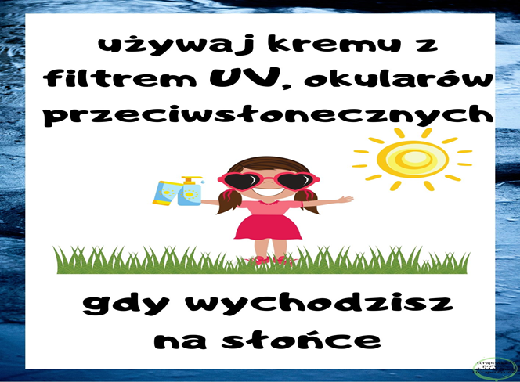
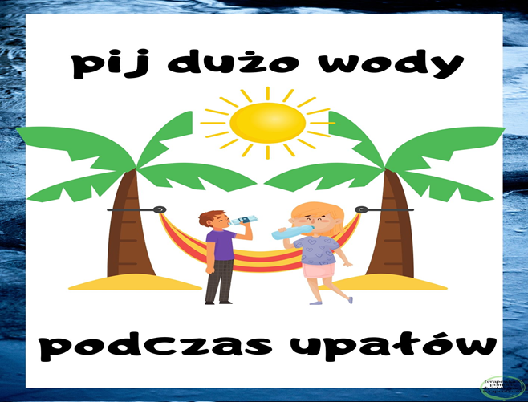
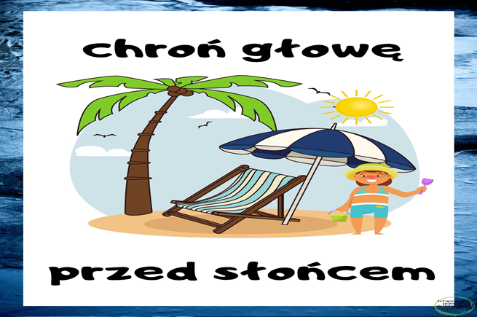
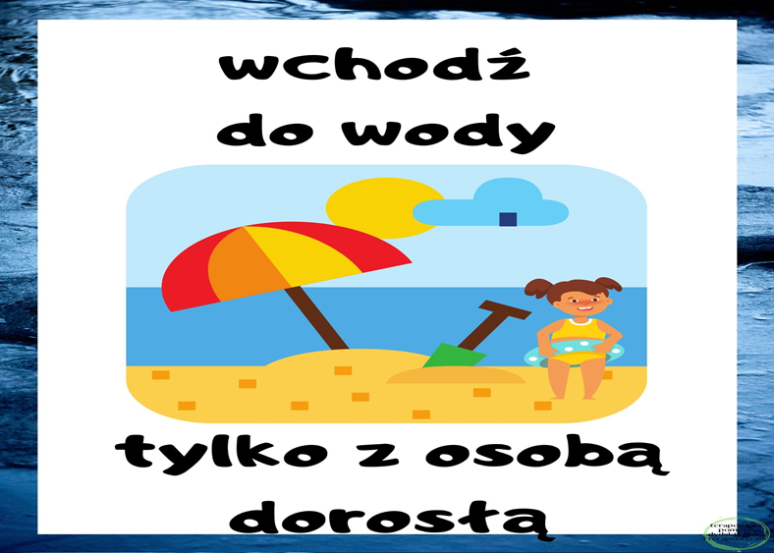
6. Bezpieczne zachowanie w różnych miejscach.
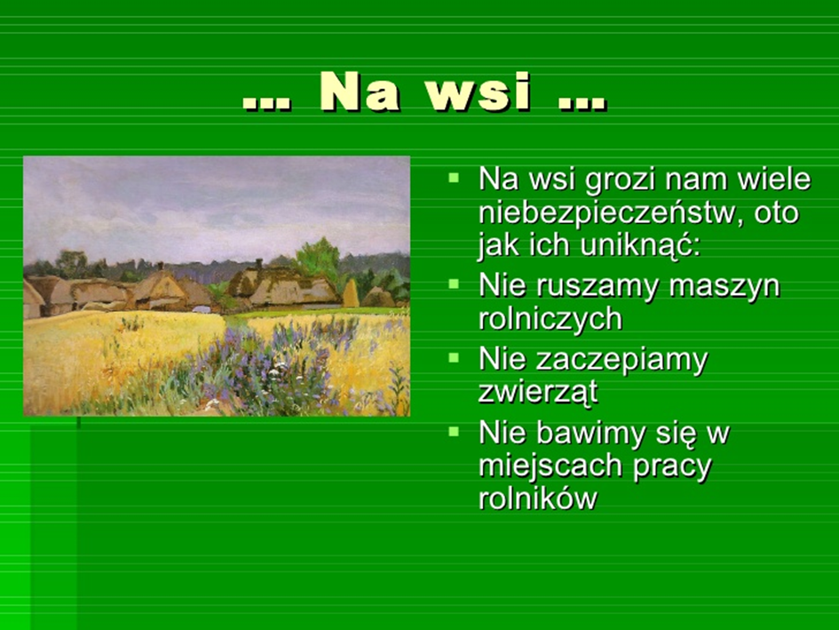
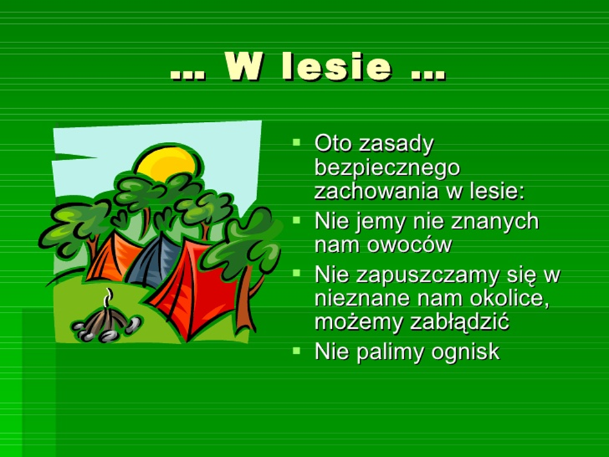

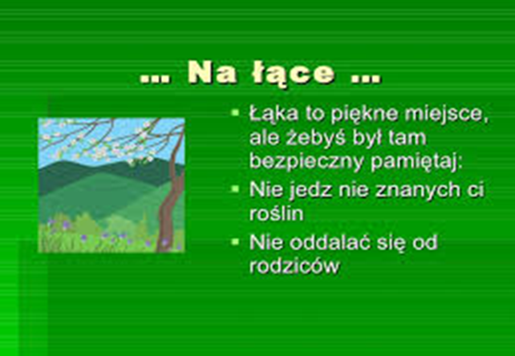
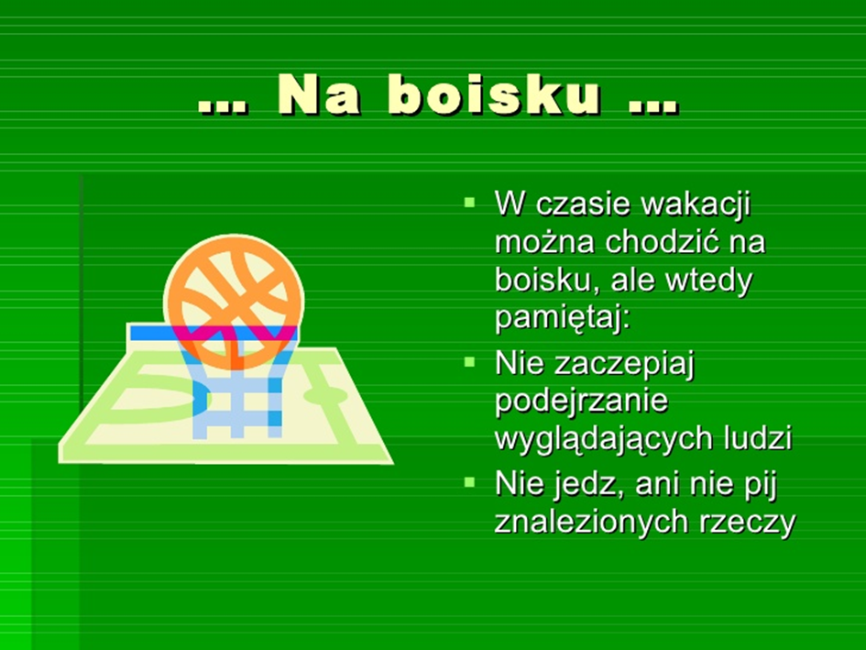

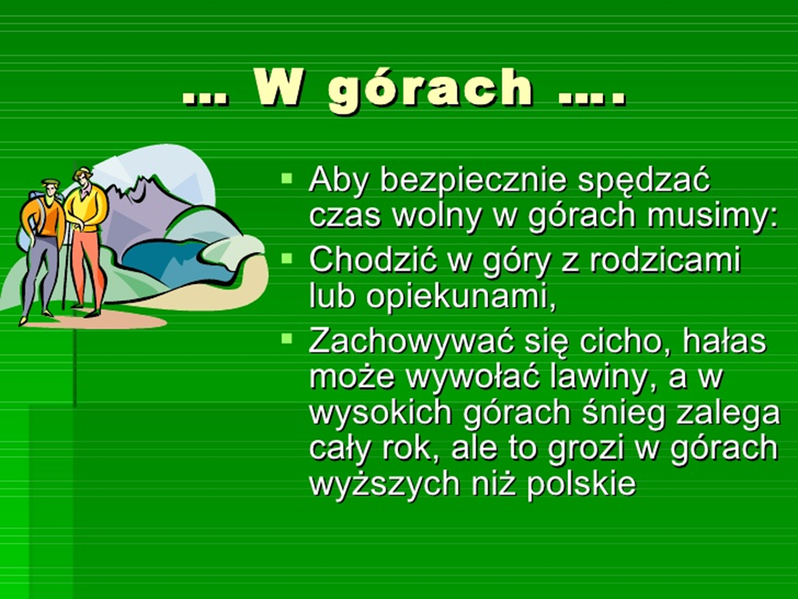
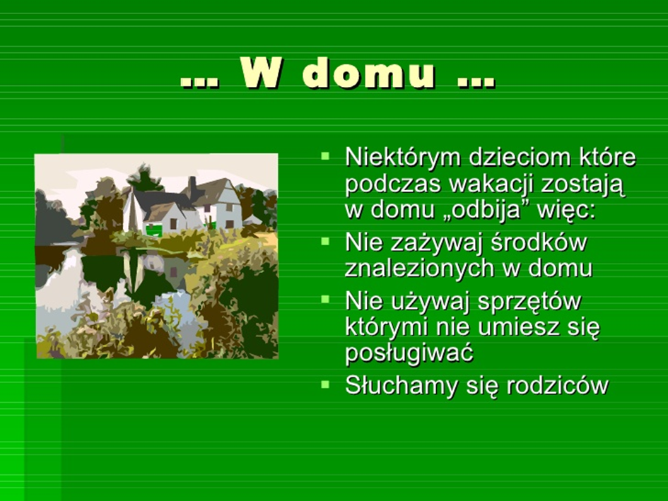

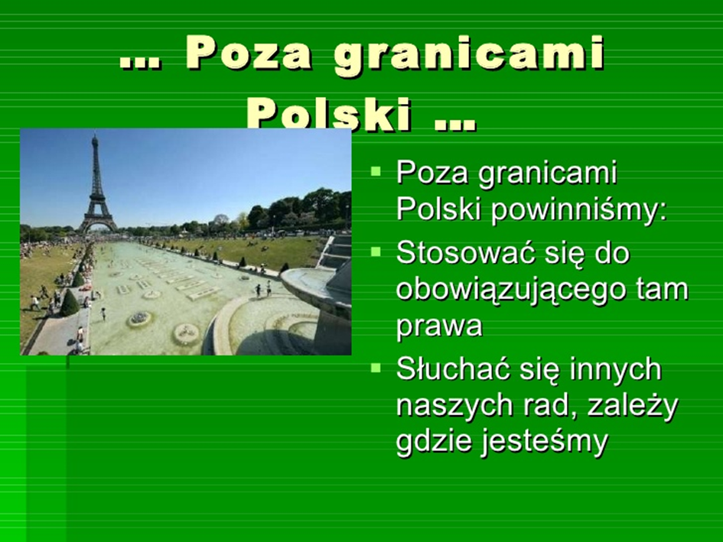
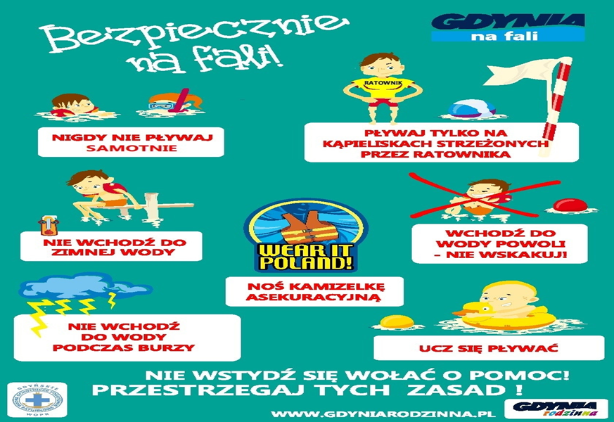
7. Zabawa ruchowa- youtube- „ Aram sam sam”
8. Kogo można poprosić o pomoc w czasie wakacji?
- przypomnienie numerów alarmowych
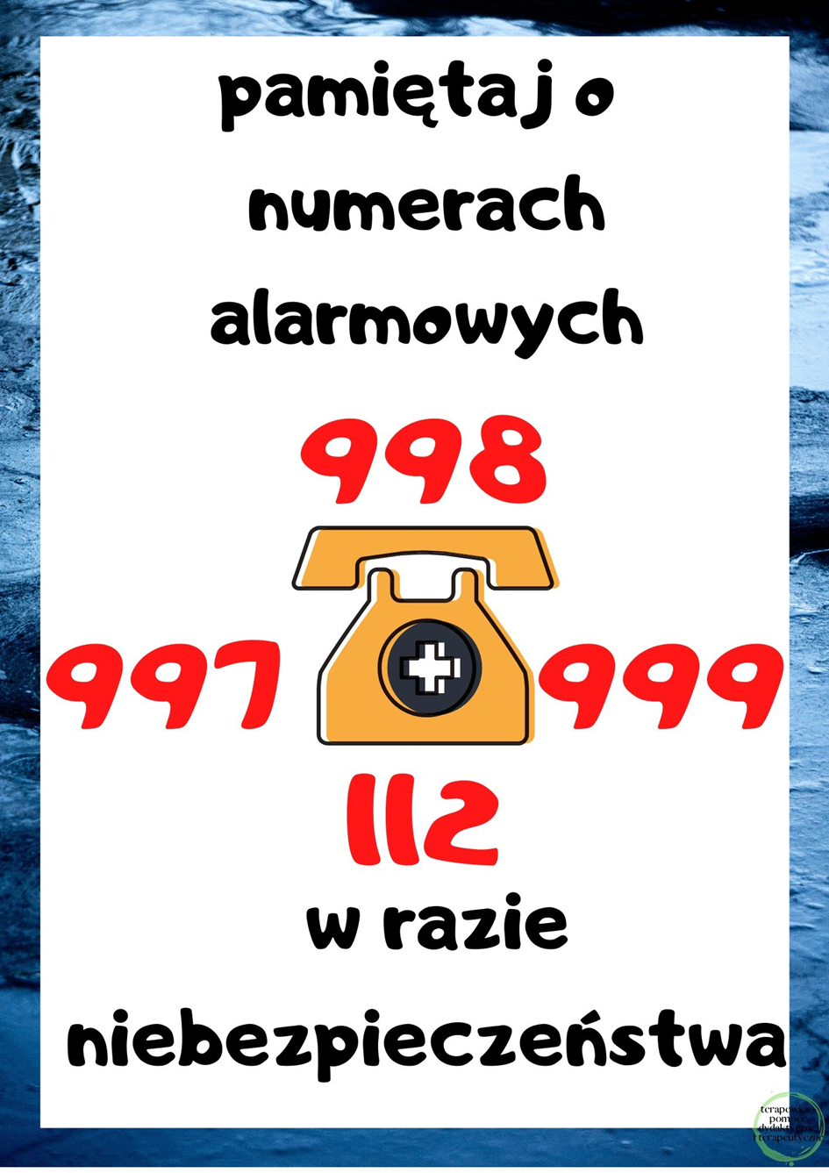
9. Znaki jakie można spotkać na wakacjach.
ZNAKI ZAKAZU

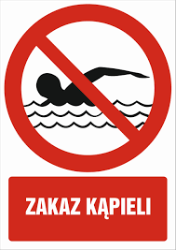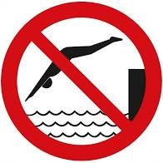

ZNAKI OSTRZEGAWCZE

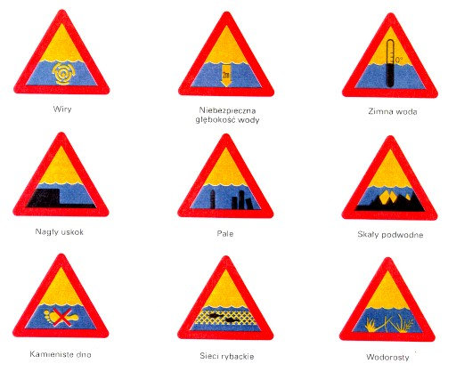

ZNAKI INFORMACYJNE
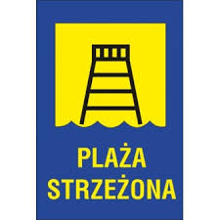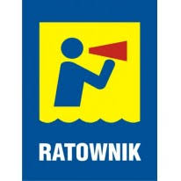

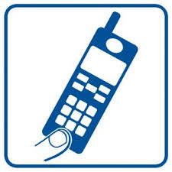

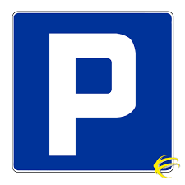

10.Zaśpiewaj piosenkę „ Kropelka złotych marzeń”
- Praca plastyczna- malowanie farbami- „ Moje wymarzone wakacje”
- Zabawa ruchowa -youtube- „ Najpierw skłon- wygibasy z naszej klasy”
- „ Bezpieczne wakacje” odpowiedz „ tak”, lub „ nie”
- na plaży można palić ognisko
- biała flaga oznacza, że można się kąpać
- można chodzić po wydmach
- można spacerować po górach w klapkach
- na plaży nie można śmiecić
- podczas jazdy na rowerze należy mieć kask
- można wchodzić do wody na niestrzeżonej plaży
14. Wakacyjna sałatka- przygotuj dla rodziny sałatkę owocową
- czy można zbierać nieznane owoce w lesie?
- czy można jeść owoce prosto z letniego targu?

